Министерство образования Республики Беларусь

Учреждение образования

БЕЛОРУССКИЙ ГОСУДАРСТВЕННЫЙ УНИВЕРСИТЕТ

ИНФОРМАТИКИ И РАДИОЭЛЕКТРОНИКИ

Факультет компьютерных систем и сетей

Кафедра электронных вычислительных машин

Лабораторная работа № 4

«Многомерные массивы»

Проверил: Выполнил:   
Богдан Е.В. Зорин А.Ю.

МИНСК 2022



13.(1) Дана целочисленная прямоугольная матрица. Определить количество строк, содержащих хотя бы один нулевой элемент; номер столбца, в которой находится самая длинная серия одинаковых элементов.

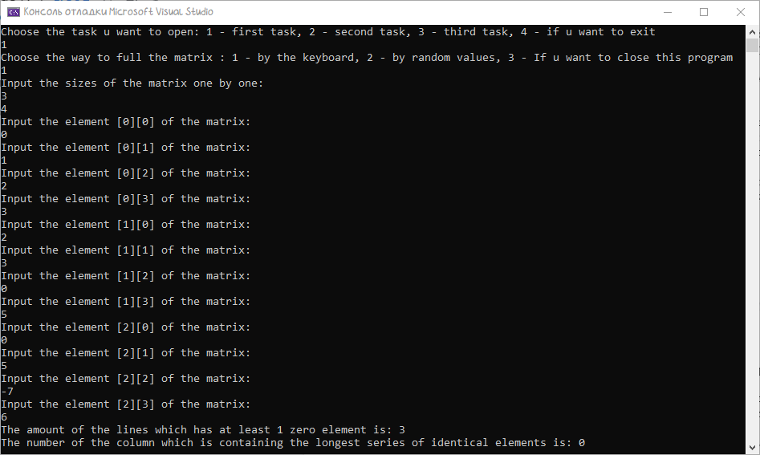

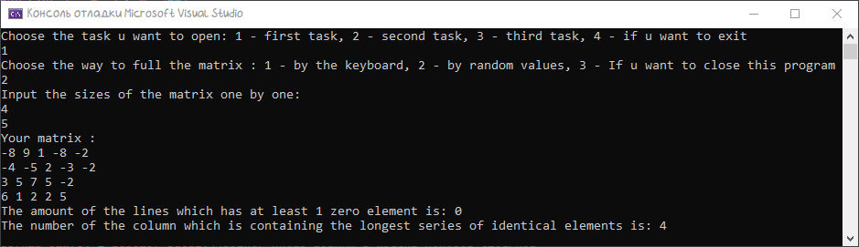



13.(2) Найти в матрице первый столбец, все элементы которого положительны. Знаки элементов предыдущего столбца изменить на противоположные.



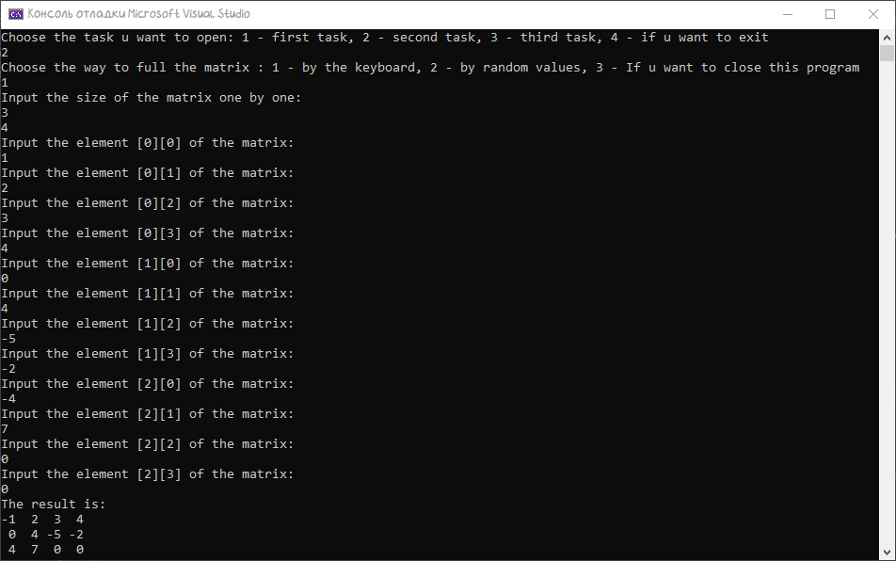

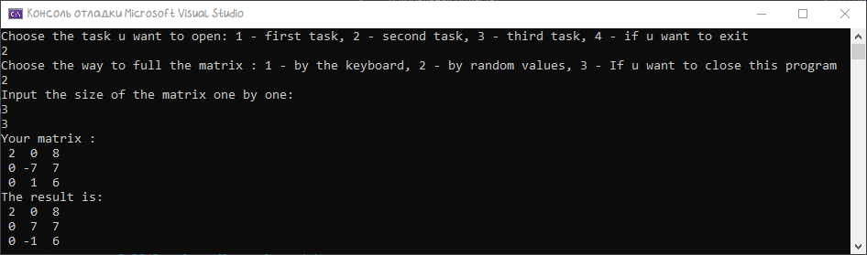

13.(3) В квадратной матрице размером NxN найти макcимальный элемент в 1-ой области

